Перспектива использования биядерных комплексов Ru (II) с пиридоновыми лигандами в качестве противоопухолевых агентов
Мельничук Н.А., Шутков И.А., Назаров А.А.
Студент, 5 курс специалитета
Московский государственный университет имени М.В. Ломоносова,
химический факультет, Москва, Россия
E–mail: nick.melnichuk@gmail.com
В современной медицинской химии все больше внимания уделяется кандидатам в лекарственные препараты для лечения онкологии на основе металлов платиновой группы. Это связано с меньшей общей токсичностью и большей селективностью по отношению к раковым клеткам рутениевых соединений по сравнению с платиновыми. Так в ноябре 2021 года FDA одобрило соединение BOLD-100 в качестве орфанного препарата для лечения рака желудка. Предполагаемый механизм действия рутениевых комплексов основывается на связывании с гистоновыми белкам и дальнейшем запуске апоптоза клетки. Введение в координационную сферу рутения биологически активных органических лигандов позволяет скорректировать профиль кандидатов в лекарственные средства: антипролиферативную активность, липофильность, водорастворимость, биодоступность и другие фармакокинтетические параметры.
Настоящая работа посвящена синтезу и детальным физико-химическим и биологическим исследованиям биядерных комплексов рутения, которые показали значительную антипролиферативную активность в in vitro исследованиях.
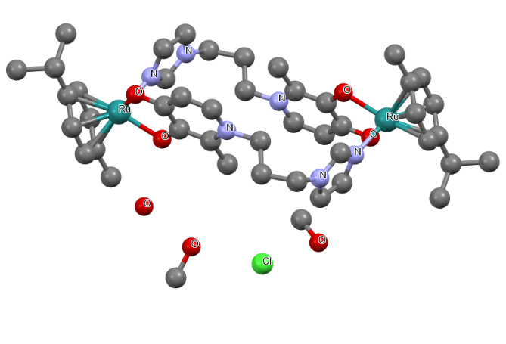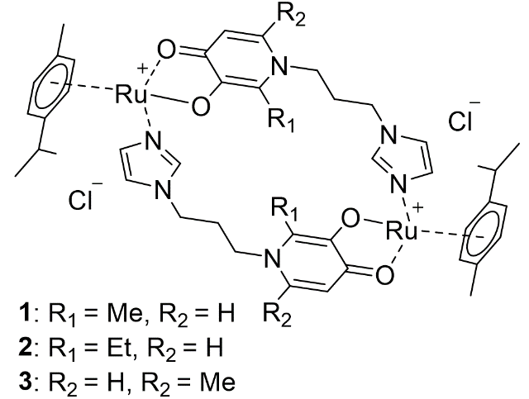
В спектрах ЯМР наблюдается два набора сигналов, соответствующих протонам, входящим в структуру биядерных комплексов, поэтому для соединений были проведены квантовохимические расчеты равновесия различных форм металлоорганических комплексов, а также температурозависимый ЯМР эксперимент по определению взаимопереходов этих форм. Исследована способность соединений индуцировать апоптоз и некроз клеток рака толстой кишки человека. С использованием метода спектрофотометрии определены значения липофильности, водорастворимости, показана стабильность в водных и буферных растворах.

